Mac自动挂载NTFS磁盘

1、先插入移动硬盘，查看系统自动挂载磁盘的状态

$ mount

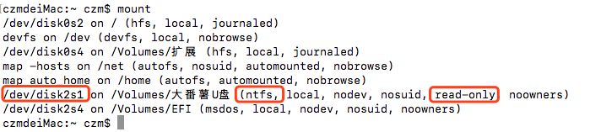

系统自动挂载了NTFS格式的U盘，只读状态

2、创建硬盘挂载到的文件夹

$ sudo mkdir /Volumes/NTFSU

3、先卸载系统自动挂载该移动硬盘

$ sudo umount /dev/disk2s1

4、再装载该移动硬盘，并设置可读写格式，此时NTFS格式的磁盘可以读写，点击“桌面”🡪 “cmd + shift + G”输入/Volumes 🡪 就可以看到该磁盘了。

$ sudo mount_ntfs -o rw,nobrowse /dev/disk2s1 /Volumes/NTFSU/

5、为了让磁盘每次都能自动挂载，需要添加文件命令，这样每次插入硬盘就不用重复挂载了。

输入命令： $ sudo nano /etc/fstab

添加需要自动挂载的磁盘：LABEL=大番薯U盘 none ntfs rw,auto,nobrowse

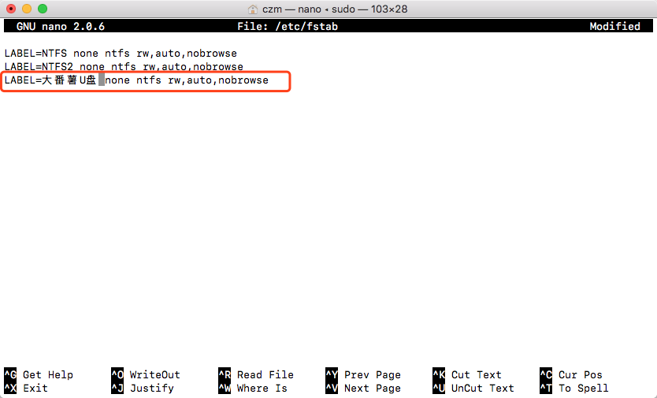

按下“ctrl + O”🡪 “回车”🡪 “ctrl + x”即可退出保存。

6、完成以上步骤，每次插入U盘就可以使用了。